PLANO DE AULA
Aula 18 | Tempo estimado: 1 hora e 30 minutos | Faixa-Etária: Basic 2
Tipo da atividade: Online
Ferramenta(s): Kodu instalado no computador

Conteúdos
- Corrida com Kodu.

Objetivos
- Criar um jogo de 2 Players.

Estratégias e atividades
- Criar um Novo Mundo limpo (Aula 11).

- Crie uma pista personalizada para ser a sua pista de corrida.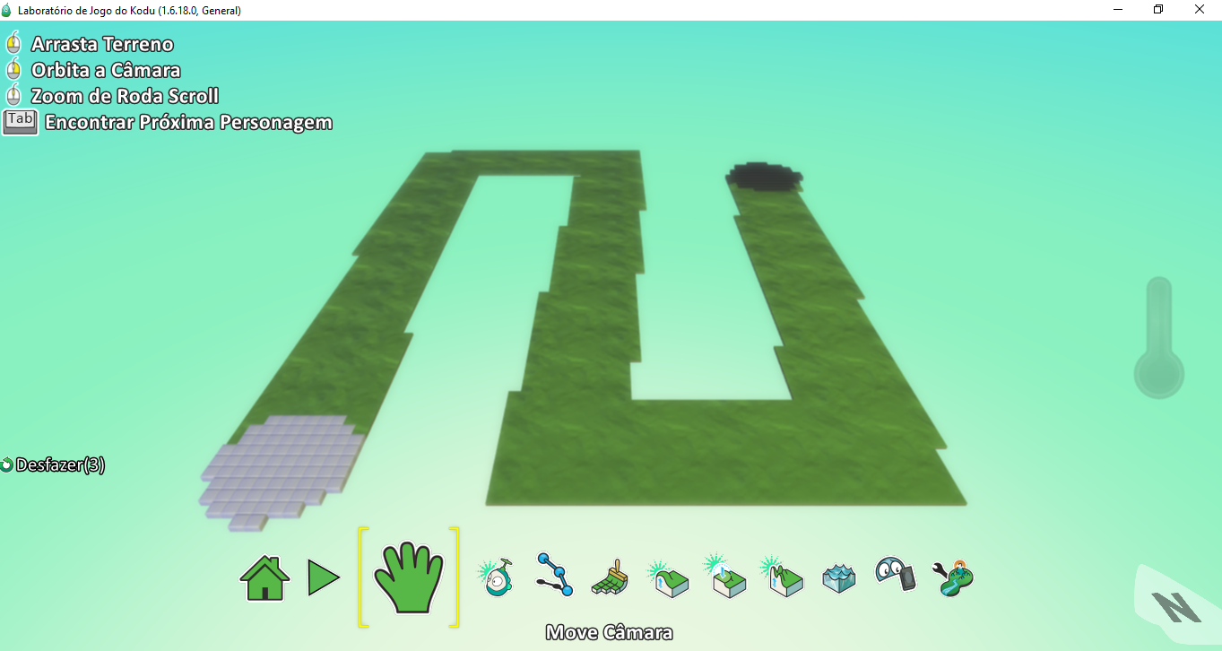

- Coloque dois Cycle e mude a cor deles.
  - Para mudar a cor, basta deixar o mouse em cima do personagem e mexer com as setas do teclado.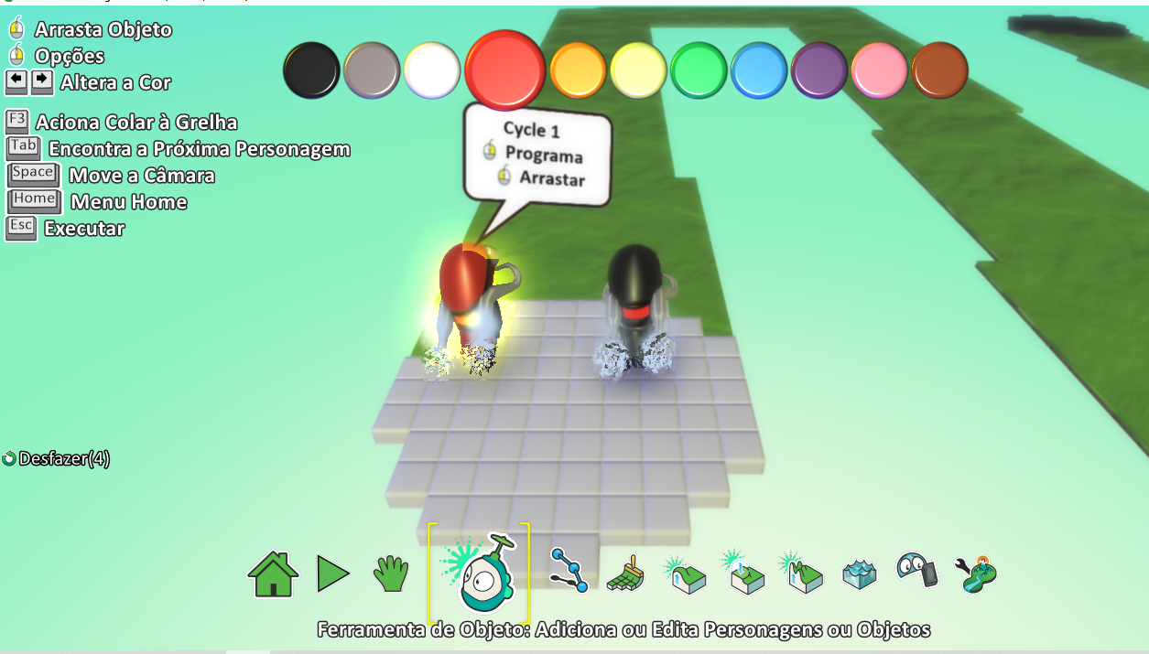

- Solicite aos alunos que programem o movimento dos personagens, um utilizando as teclas WASD e o outro utilizando as setas.
  - Cycle 1
  - 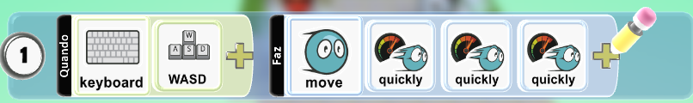Cycle 2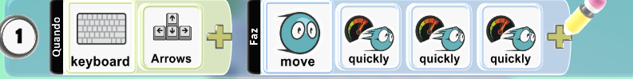

- Vamos fazer a programação para ambos atirarem.
  - Cycle 1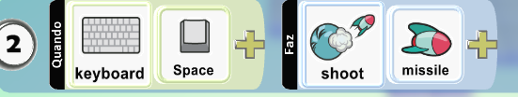
  - Cycle 2
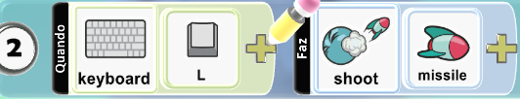

- É necessário aumentar a velocidade do míssil e tornar os personagens invulneráveis, de modo que não sejam eliminados ao serem atingidos pelo míssil.
  - Vamos abrir “Alterar definições” do Cycle 1;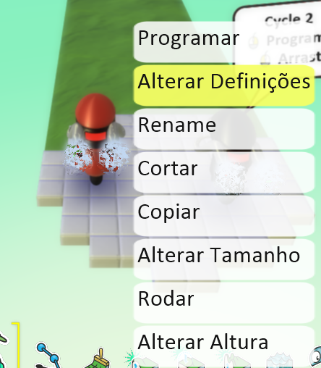
  - Agora deixe ele invulnerável;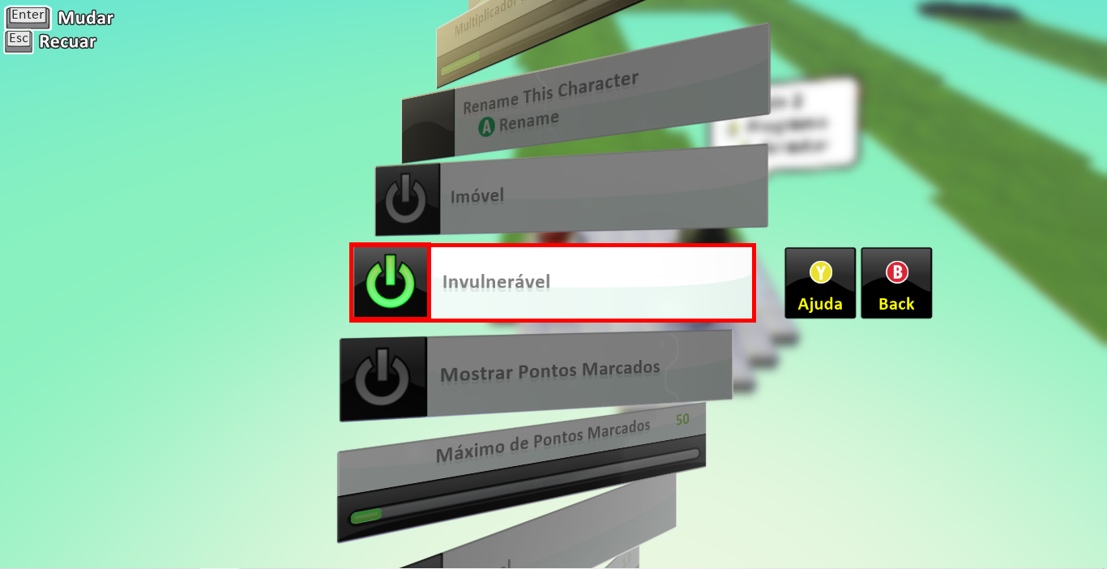
  - Aumente a velocidade do míssil;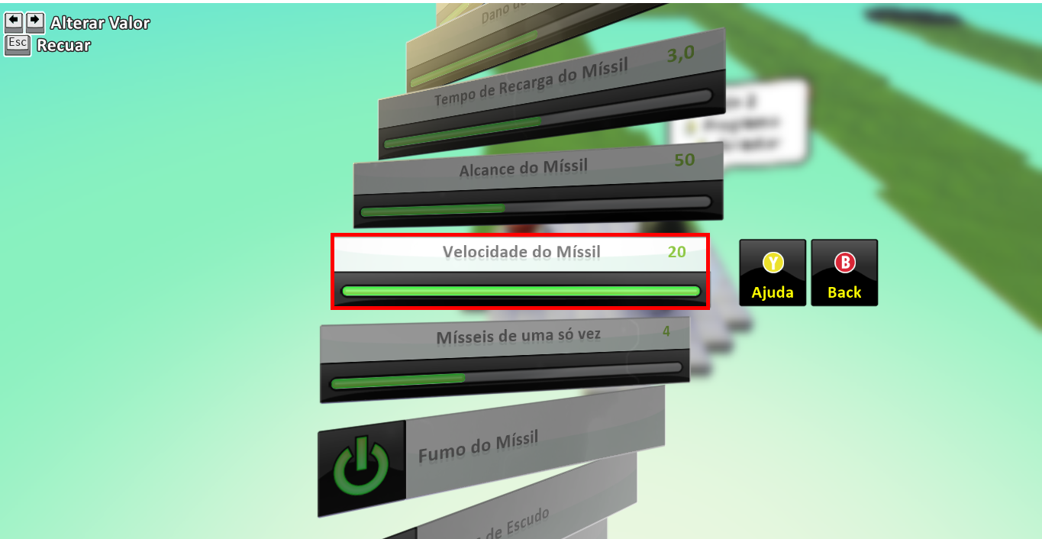

- Faça a mesma coisa no Cycle 2, aumente a velocidade do míssil e torne-o invulnerável.
- Agora, vamos implementar a funcionalidade em que, caso o míssil atinja, nossa velocidade seja reduzida. Acesse o código do Cycle 1.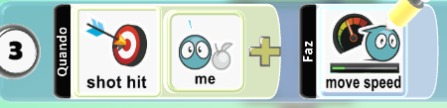
  - Lembre-se de colocar o move-speed em 0,1.

- Vamos implementar a funcionalidade em que, após dois segundos, o personagem retorne à velocidade 1,0.
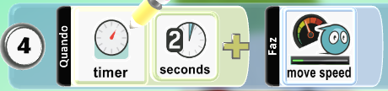
  - Deixe o move-speed em 1,0.

- Faça a mesma coisa no Cycle 2.

- Vamos incorporar um Castle ao nosso jogo para servir como a linha de chegada.
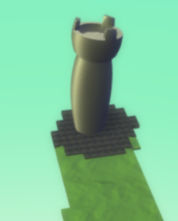

- Programar dentro do Cycle 1: Quando o personagem encosta no castelo, a cor vermelha vence.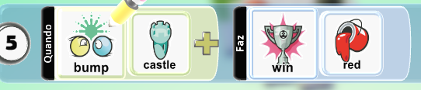
  - Cor vermelha, pois o meu personagem é vermelho.

- Faça a mesma coisa no Cycle 2.
  - Lembre-se de alterar a cor para corresponder à cor do Cycle.

Recursos
- Kodu instalado, internet e computador.

Observação
- Evite abrir qualquer aplicativo enquanto o Kodu estiver em execução.

- Caso os alunos concluam as atividades, solicite que criem uma moeda, na qual, ao coletarmos a moeda, ganhamos um aumento de velocidade.

Tarefas
- Não há tarefas.

